Проверочная работа по теме «Разные состояния воды»
_________________________________________________________________

1. Лед и снег – это вода:
А) В твердом состоянии
Б) В жидком состоянии
В) В газообразном состоянии

2. Вы вымыли водой пол в классе. Почему через некоторое время он стал сухим?
А) Вода впиталась в поверхность пола
Б) Вода с поверхности пола испарилась
В) Вода осталась на подошвах обуви учеников, которые ходили по классу

3. Вода необходима…
А) Человеку, животным
Б) Животным, растениям
В) Человеку, животным, растениям

4. Что представляет собой вода в газообразном состоянии?
А) Лёд
Б) Капли
В) Водяной пар

5. Как образуются снежинки?
А) Вода испаряется
Б) Вода замерзает
В) Вода становится прохладной

6. Обведи рисунки, на которых есть вода.
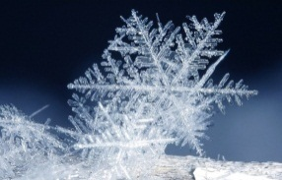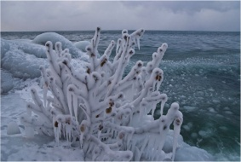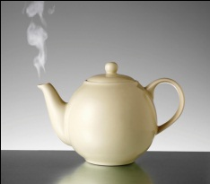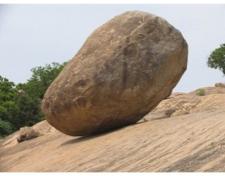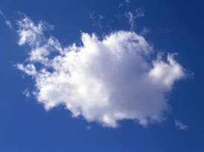

7. В каких состояниях бывает вода? Дополни схему буквами.
ВОДА

8. При каком существенном условии происходит конденсация?
А) Низкая температура
Б) Высокая температура

9. При каком существенном условии происходит процесс испарения?
А) Низкая температура
Б) Высокая температура

10. Найди лишние слова.
А) Пар
Б) Снег
В) Град
Д) Одуванчик
Е) Дождь
Ж) Дорога

11. Прочитай высказывания. Если высказывание верное, поставь «+», если неверное «-».

1. | Вода в природе бывает в разных состояниях.
2. | Вода в твердом состоянии – это снег, лед, дождь.
3. | Вода в жидом состоянии – это дождь, роса.
4. | Вода в газообразном состоянии – это невидимый нам водяной пар.
5. | Скопление в воздухе мельчайших капелек воды – это туман и иней.
6. | Туман и облака – это скопление в воздухе мельчайших капелек воды.
7. | Испарение – это превращение воды в пар.
8. | Конденсация – это превращение пара в воду.
9. | Замерзание – это превращение воды в пар.
10. | Таяние – это превращение воды в лед.

12. Составь схему процесса замерзания воды.

__________________________________________________________________

13. Составь схему процесса таяния льда.

_________________________________________________________________

14. Составь схему процесса испарения воды.

_________________________________________________________________

